**Mesure d’un coefficient d’induction**

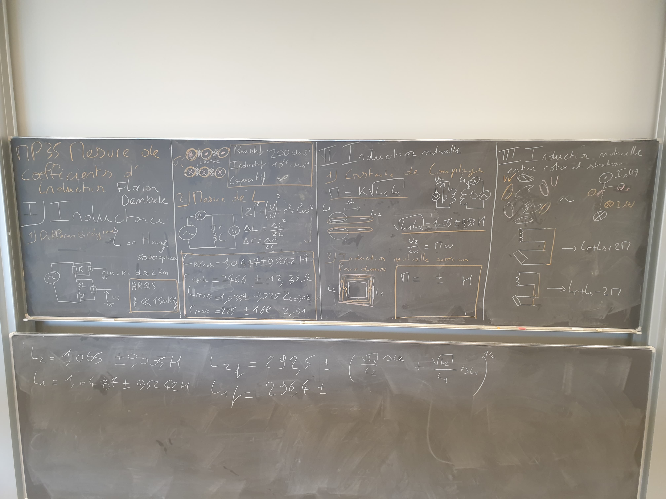

**I) Mesure d’inductance propre d’un bobine**

On va regarder le profil de l'impédance d’un bobine et ensuite caractériser son inductance.

Le comportement inductif d’une bobine dépend du domaine de fréquences sur lequel on se place, commençons par la déterminer.

* **Détermination du diagramme de Bode de la bobine pour la détermination de la plage de fréquences pour laquelle le comportement de la bobine est inductif**

3 régimes : résistif -> inductif -> capacitif

On choisit une résistance qu’on vient placer en série de la bobine pour laquelle on veut mesurer le Bode. La valeur de la résistance est choisie de façon à voir le fonctionnement résistif. Ici on avait pris une bobine telle que L = 1H et une résistance de 1kOhms.

Matériel :

* bobine de N spires
* boîte à décades
* GBF , sonde différentielle pour mesurer les amplitudes des tensions

dans le cas où on utilise un oscillo pour faire les mesures, il est nécessaire d’utiliser une sonde différentielle pour effectuer ces mesures car on mesure à la fois la tension aux bornes de la résistance pour remonter au courant et la tension aux bornes de la bobine. (nous avons choisi un oscilloscope car nous voulions mesurer l’amplitude du signal mais dans le cas d’un signal sinusoidal et du calcul de l’impédance ça revient au même de mesurer les valeurs efficaces à l’aide de voltmètres et ampèremètres en mode AC).

On trace log(U/I) en fonction de log(w)

Remarque : attention au mode choisi sur l’oscillo (la tension aux bornes de la bobine n’est parfois pas très belle) mais utiliser high resolution ou average peut faire sous-estimer les valeurs de tension lues à l’oscillo

Au delà d’une certaine fréquence (autour de 100kHz) on observe des effets capacitifs (l’amplitude de Z diminue avec w) : en effet pour ces fréquences là la bobine n’est plus en ARQS : calcul rapide pour être dans l’ARQS la fréquence du signal doit être petite devant c/L_tot_bobine ce qui est de l’ordre de 1000kHz. Ainsi pour être dans l’ARQS la fréquence du signal doit être très petite devant 1000kHz. Pour des fréquences aussi élevées, l’épaisseur de Peau dans les fils de cuivre est très faible : le courant circule à la surface des fils et on peut considérer que cela revient à mettre plein de capacités en série.

On trace log(Z) en fonction de log(w) pour en déduire la plage de fréquences pour laquelle le fonctionnement est inductif. Vérifier que la pente en régime inductif est bien égale à 1 et que la pente en régime capacitif est bien égale en -1 (en log-log).

* **Mesure de L dans la plage de fréquence inductif**

On se place dans le bas de la plage de fréquences pour laquelle le fonctionnement de la bobine est inductif : on enlève la résistance du circuit et on mesure les valeurs efficaces de u et i à l’aide de voltmètres et ampèremètres (en mode AC) aux bornes de la bobine pour une tension en entrée donnée.

Ici on aimerait, en plus de mesurer l’inductance de la bobine, remonter à la valeur de la résistance de la bobine, pour cela il est nécessaire de se placer dans le régime résisto-inductif de la bobine (et non pas seulement dans le régime inductif) donc prendre des points aux basses fréquences.

On trace :

(Ueff/Ieff)^2 = R^2 + L2w2 soit (Ueff/Ieff)^2 = f(w2)

La pente nous donne donc L et l’ordonnée à l’origine permet de remonter à la valeur de R.

Matériel :

* bobine de N spires
* GBF
* 2 multimètres
* 1 RLC-mètre

comparer la valeur de L trouvée avec celle mesurée au RLC-mètre et faire un calcul de Zscore

comparer la valeur de R trouvée avec celle mesurée à l’ohmmètre et faire un calcul de Zscore (une mesure 4 fils n’est pas nécessaire ici)

vérifier que les valeurs mesurées sont bien cohérentes avec la limite inducto-résistive de la première partie

**II) Mesure de la mutuelle inductance et du coefficient d’inductance**

* **couplage de 2 bobines sans ferromagnétique**

On place les 2 bobines face à face. On alimente une première bobine en série avec un ampèremètre par un GBF. On mesure à l’aide d’un voltmètre en mode AC la tension aux bornes de la 2e bobine. On trace U/(I*w) (valeur de la mutuelle inductance) en fonction de la distance d entre les 2 bobines.

dire à l’oral que le circuit 2 est ouvert (hypothèse fondamentale)

vérification de la valeur : on sait que M doit être inférieure à racine(L1*L2) : mesurer L1 et L2 à l’aide d’un RLC-mètre puis comparer

On constate une décroissance exponentielle de M avec la distance et comme nous allons le voir, le couplage et moins bon qu’avec un coeur en ferro doux

on prend le zéro de la distance quand les bobines sont collées

Matériel :

* Un GBF
* 2 multimètres
* un RLC-mètre
* 2 bobines (ici on a utilisé des bobines de 5000 spires)
* **couplage de 2 bobines avec un ferromagnétique**

cette fois les 2 bobines sont couplées par un noyau de fer doux. On trace (U/I) = f(w) pour de très faibles fréquences (de l’ordre 100Hz, on est cette fois-ci en régime résistif). La valeur de la pente permet de remonter à la valeur de M.

remarque : bien se placer à des basses fréquences sinon le comportement n’est pas linéaire

De la même manière que précédemment on compare la valeur de M à racine(L1*L2) attention cette fois L1 et L2 sont mesurées avec le noyau !!!! (!!! Mesure de L avec le noyaux dedans pour avoir les mêmes conditions d’utilisation!!!) (l'inductance propre dans le ferromagnétique est multipliée par mu_r)

attention mesure au RLC mètre dans le circuit magnétique pas fiables du tout : faire un temps de réponse plutôt dans le circuit magnétique pour remonter à la valeur de L dans le circuit magnétique

On constate que le couplage est meilleur avec le noyau de fer doux que sans.

**III) Mesure de la mutuelle inductance entre stator et rotor dans une machine synchrone**

Matériel :

* Un GBF
* 2 multimètres
* un LC-mètre
* 2 bobines (ici on a utilisé des bobines de 5000 spires)
* un noyaux de fer doux

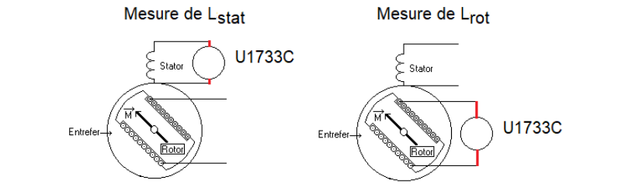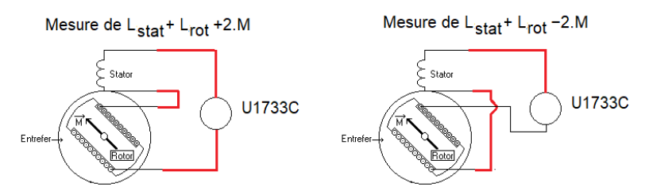

Pour chaque valeur d’angle on mesure Lstat + L rot + 2M puis Lstat + Lrot -2M, la somme des 2 divisée par 4 permet de tracer l’évolution de l’inductance mutuelle en fonction de l’angle entre rotor et stator.



L’inductance mutuelle est nulle pour des positions séparées entre elles de 90°. Les bobines du stator sont branchées entre elles en série. La machine possède 2 paires de pôles => 2 bobines par phase car on ne considère dans la mesure ici qu’une paire de pôles. L’expliquer à l’oral : les positions où l’inductance mutuelle est maximale sont séparées entre elles de 180°, pareil pour celles où l’inductance mutuelle est minimale.

**Questions :**

* **attention on utilise une sonde différentielle car les masses ne sont pas communes**
* **ARQS : l’onde électrique se propage quasi instantanément**
* **l’effet capacitif est en parallèle de la bobine :** c’es cohérent avec le Bode ici car si ça avait été en série la pente resterait positive pour les grandes fréquences
* **quelle est la pente du Bode en régime inductif : 1 (faire la vérification en montage) de même en régime capacitif : vérifier que pente vaut -1**